
Universidad Autónoma del Estado de México
Centro Universitario UAEM Ecatepec

GUÍA PARA REALIZAR PRÁCTICAS PROFESIONALES

Antes de egresar de la carrera, las Prácticas Profesionales, representan la oportunidad de aplicar tus conocimientos (teórico - prácticos) y favorecen el desarrollo profesional (habilidades, valores, aptitudes y actitudes), adquiriendo así la experiencia que te dará bases sólidas para acceder con mayor facilidad a un mercado laboral de competencias. Este programa está dirigido a los estudiantes de la UAEM del último año de la carrera y para poder llevarlo a cabo es requisito haber liberado previamente el Servicio Social.

Para poder realizar tus prácticas profesionales será necesario el registro en el Sistema Universitario de Estancias o Practicas Profesionales (SUEPP).

PASOS PARA REGISTRARTE EN EL SISTEMA UNIVERSITARIO DE ESTANCIAS O PRACTICAS PROFESIONALES (SUPEP)

  - Elige un espacio laboral que corresponda a tu perfil profesional. Consulta el directorio de empresas o las vacantes para prácticas profesionales en el Servicio Universitario de Empleo en la página http://cuecatepec.trabajando.com.

  - Es requisito indispensable para iniciar el trámite que cuentes con tu número de afiliación al IMSS y estés dado de alta.

  - Ingresa a la página: www.uaemex.mx/CUEcatepec



  - Da click en Estudiante y elegir la opción de Servicios y posteriormente Prácticas profesionales

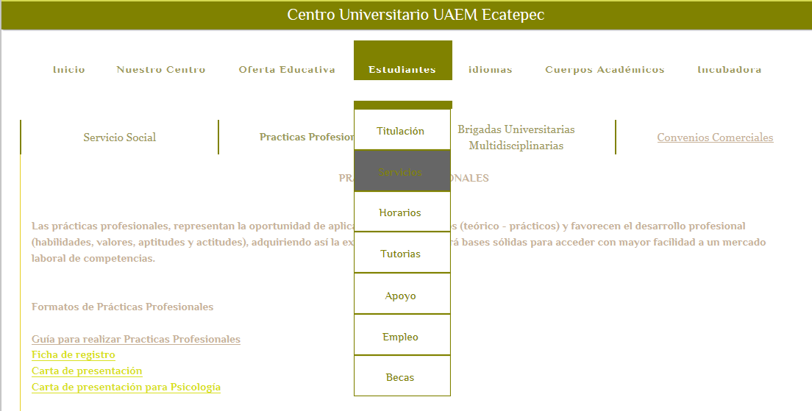

Para ingresar al sistema SUPEP debes:

Ingresar a la página de la UAEM www.uaemex.mx



Y posteriormente entra al menú de Secretarias/ Extensión y Vinculación/



Posteriormente al menú Alumnos/ Prácticas y Estancias Profesionales/ Registra tus prácticas.

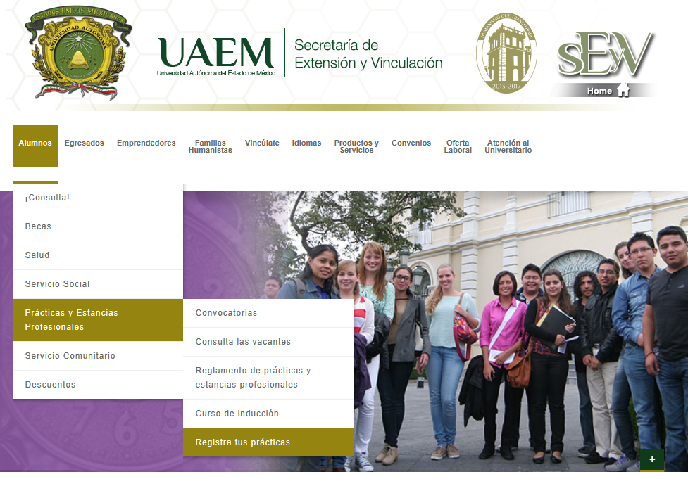

Nota: si aparece un error como el siguiente dale en la opción, vaya a este sitio web (no recomendado y listo).

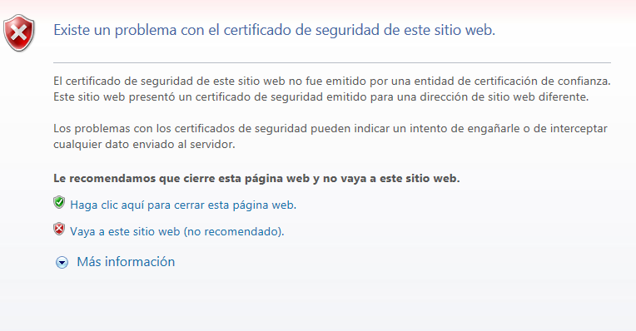


  - Primero debes “registrarte” ingresando tu número de cuenta + tecla enter,

  - Si tienes algún problema a la hora de registrar tu número de cuenta acude con el Responsable de Prácticas Profesionales de tu Espacio Académico. Así mismo a la hora de registrarte debes revisar tus datos, si existe algún error repórtalos también al responsable.

  - Posteriormente ingresas con tu número de cuenta y la contraseña será tu mismo número de cuenta.

  - Introduce correctamente tus datos ya que una vez confirmados no podrás modificarlos. Todos los datos se deben ir con letra MAYÚSCULA a excepción del correo electrónico.

NOTA IMPORTANTE:
El “Titular” es la persona a quien va dirigida la carta de presentación
El “Asesor” es la persona que estará a cargo o supervisará tus actividades, es decir el responsable inmediato.
En caso de contar con beca o ayuda económica es indispensable que lo indiques con precisión.
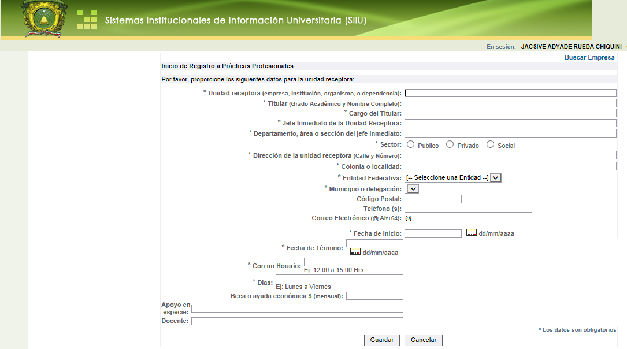

  - Al finalizar tu registro/inscripción, el sistema te genera dos documentos que son: la Carta de Presentación y la Carta Compromiso los cuales deberás imprimir por duplicado. (Estos documentos se encuentran en el apartado “Estatus”, en la columna izquierda).

NOTA IMPORTANTE: La carta de presentación que genera el sistema no señala la duración de las prácticas, porcentaje de créditos y/o semestre, ni número de afiliación al IMSS requisitos que por lo general deben de indicarse y se solicitan por parte de la mayoría de las instituciones por lo que se te solicita hacer el llenado correspondiente en el Formato 2 de CARTA DE PRESENTACIÓN que se encuentra dentro de la misma página del Centro Universitario UAEM Ecatepec; debiendo observar el correcto llenado ya que de lo contrario no se firmará la documentación (dicho documento se imprime por duplicado para su correspondiente firma.)

  - Una vez que tengas estos documentos deberás acudir al departamento de Prácticas Profesionales para validar la Carta de Presentación y Carta Compromiso, antes de entregarlas en la dependencia receptora así mismo deberás hacer entrega de la siguiente documentación para integrar expediente.

REQUISITOS PARA EXPEDIENTE DE PRACTICAS PROFESIONALES
- Ficha de Registro (Formato 2, Disponible en la página del Centro Universitario)
- Registrar Curriculum Vitae en el Sistema Universitario de Empleo en la página: http://cuecatepec.trabajando.com y anexarlo impreso en el expediente
También puedes ingresar desde la página: www.uaemex.mx/CUEcatepec
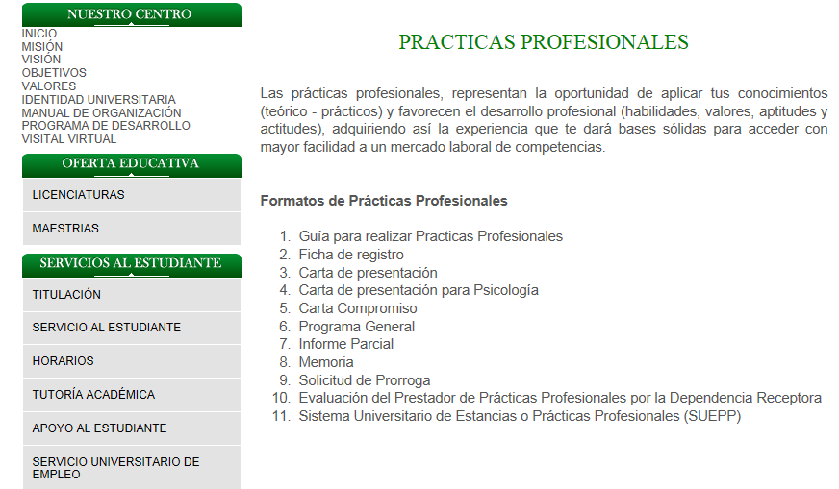

- Copia del Historial Académico
- Copia del Certificado del Servicio Social
- 2 Cartas de Presentación (Formato 2 y el que expide el sistema)
- Carta Compromiso ( únicamente la que se expide a través del sistema)
- Folder con las siguientes especificaciones

- Cuatro fotografías ovalo miñón b/n, en acabado mate.
Hombres (camisa blanca, sin corbata, sin barba)
Mujeres (cabello recogido, blusa blanca sin escote, aretes discretos)

NOTA: Las fotos no deberán ser escaneadas, ni instantáneas, ni de mala calidad, anotar al reverso de las fotografías: Nombre completo, Licenciatura y Semestre.

A la entrega de los dos puntos anteriores venir acompañado de: Fólder tamaño carta del color que le corresponda a la licenciatura:

LCN azul LDE rojo
LPS rosa LAM amarillo
ICO beige LIA verde

En la pestaña del fólder deben estar contenidos en una etiqueta los siguientes datos A COMPUTADORA: Nombre completo (empezando con apellido paterno) carrera semestre numero de cuenta y P.P. (prácticas profesionales).

EJEMPLO:
Contreras Díaz Manuel Alejandro LIA 8 no. Cta.0224488 P.P.

NOTA: En caso de ser egresado indicar “E” en lugar de semestre

Es indispensable que cuentes con todos los requisitos, (sin excepción de persona alguna) para darte de alta en el sistema y en el archivo del departamento.

  - Entregar carta de presentación /aceptación firmada y sellada EN UN PLAZO NO MAYOR A 15 DÍAS.

  - Entregar Carta Compromiso posterior a haber sido aceptado EN UN PLAZO NO MAYOR A 15 DÍAS, la cual deberá incluir firma y sello del asesor en el espacio laboral donde realizarás tu práctica, así como del tutor del espacio académico.

  - Una vez transcurrido los primeros tres meses deberás entrar al Sistema Universitario de Estancia o Práctica Profesional (SUEPP) para reportar tu INFORME PARCIAL de prácticas, mismo que entregarás en tiempo y forma impreso al departamento una vez firmado por tu asesor, respetando la entrega conforme a la fecha de inicio.

  - Al término de las prácticas profesionales de igual forma a través del sistema redactas la MEMORIA misma que se imprime y se entrega junto con la CARTA DE TÉRMINO expedida por el lugar y el responsable del espacio laboral donde realizaste prácticas profesionales (en hoja membretada, con firma y sello)

DATOS QUE DEBE INCLUIR CARTA DE TÉRMINO:

- NOMBRE COMPLETO

- LICENCIATURA Y SEMESTRE

- PERIODO DE REALIZACION:
EJEMPLO: 01-ENERO-10 – 01-JULIO-10

- TOTAL DE HORAS A CUBRIR: (480 hrs.)

  - Entregar Formato de Evaluación (formato 7) del prestador de prácticas profesionales por parte de la dependencia receptora.

  - Solicitar una orden de pago en Administración para la elaboración de certificado de prácticas profesionales.

  - Entregar comprobante de pago original junto con la orden de pago con firma y sello de la Administración.

LINEAMIENTOS DE LIBERACIÓN PARA LAS PRÁCTICAS PROFESIONALES
1. La duración de las prácticas profesionales será de un periodo no menor de seis meses ni mayor de un año, con duración mínima de cuatro horas diarias, cubriendo un total de 480 horas.
1.1. Para la carrera de Psicología las prácticas profesionales equivalen a la Estancia Profesional que los alumnos llevan como Unidades de Aprendizaje y que independientemente de las horas que tengan por semana dentro de su Programa de Estudios se deberán cubrir un total de 660 hrs obligatorias en el periodo máximo de un año y mínimo de 8 meses, las cuales se cumplirán en dos bloques o semestres con un total de 330 hrs cada uno.
1.2. Se pueden realizar en el Sector Público, Privado o Social, en el caso de ser dependencias privadas se deberá indicar nombre completo ó razón social, contar con el registro debidamente ante Hacienda (RFC) o cédula fiscal y para el caso de despachos jurídicos o contables es necesario entregar copia de cédula profesional del responsable.
2. El objetivo primordial de las prácticas profesionales es preparar a los alumnos en el uso de métodos básicos bajo una propuesta de programa laboral que lo vinculen en un ámbito laboral acorde a su perfil profesional.
3. LAS PRÁCTICAS PROFESIONALES TIENEN UN CARÁCTER EMINENTEMENTE ACADÉMICO Y NO LABORAL.
4. Los alumnos que llevan a cabo sus prácticas profesionales deben cumplir con la totalidad de requisitos solicitados.
5. Remitir al Organismo Académico ó Centro Universitario, carta de aceptación de la dependencia donde realizará su práctica profesional.
6. Asignado el practicante, presentará un Programa General de Actividades ante el departamento o área correspondiente de cada Organismo Académico o Centro Universitario; para su revisión y posible aprobación.
7. El plan de trabajo de las prácticas profesionales deberá contar con el visto bueno del asesor del programa por parte de la dependencia donde se realizara la práctica profesional.
7.1. Para la carrera de Psicología todos los documentos que se entreguen deberán ir firmados por el responsable directo de la dependencia y principalmente por el profesor asignado para Estancias Profesionales.
8. Presentar carta de término de la práctica profesional una vez concluidas las actividades en hoja membretada con firma del responsable directo y/o titular y con sello de la dependencia receptora.
9. El interesado obtendrá su certificado y/o constancia de terminación de prácticas profesionales cuando haya concluido totalmente con ellas, además de pagar los derechos respectivos de acuerdo al reglamento interno establecido por el propio Organismo Académico o Centro Universitario correspondiente.

